國立興大附中 113學年度第2學期 高二第一次期中考數學B試題 命題：吳老師 審題：陳老師
班級：二年______班 座號：______ 姓名：__________________ 試題共4頁+答案卷1張
備註：請於答案卡(卷)上畫(寫)上正確身分資料，若因未劃記書寫身分資料，或因劃記書寫錯誤，致無法判別身分者，統一扣該科總成績5分。
第壹部分：選擇題（占30分）
一、多選題（占30分）
說明：第1題至第5題，每題有5個選項，其中至少有一個是正確的選項，請將正確選項畫記在答案卡之「選擇（填）題答案區」。各題之選項獨立判定，所有選項均答對者，得6分；答錯1個選項者，得3.6分；答錯2個選項者，得1.2分；答錯多於2個選項或所有選項均未作答者，該題以零分計算。
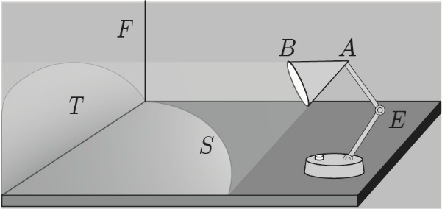
- 如圖，若書桌上有一個檯燈，檯燈的燈罩為軸線與母線的銳夾角小於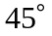的直圓錐形狀，且其上緣與桌面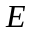平行，且桌面與直立牆面垂直。當開燈時，光源照在桌面與直立牆面分別形成光影的邊界與。試選出正確的選項。
(1)為拋物線軌跡的一部份 (2)為橢圓軌跡的一部份
(3)為雙曲線軌跡的一部份 (4)為圓軌跡的一部份
(5)為橢圓軌跡的一部份

- 下列有關空間的敘述，試選出正確的選項。
(1)平行同一平面之相異兩平面必平行
(2)垂直同一平面之相異兩平面必平行
(3)平面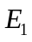平行平面，平面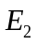垂直平面，則平面垂直平面
(4)相異兩平面、可能相交於一點
(5)若給定相異三點，則恰有一平面通過此三點

- 下列有關空間的敘述，試選出正確的選項。

(1)若相異兩直線不相交，則兩直線必平行
(2)過直線外一點，恰有一條直線垂直此直線
(3)過直線上一點，恰有一條直線垂直此直線
(4)垂直同一直線的相異兩直線必平行
(5)垂直同一直線的相異兩平面必平行

- 如圖是一個正立方體的平面展開圖，將它組合成正立方體，下列哪些選項是正確的？
A B

D C

H F

G E

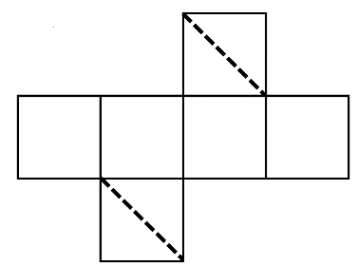
(1) 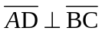
(2) 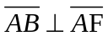
(3) 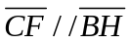
(4) 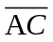和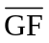歪斜
(5) 和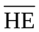歪斜

- 在空間中，有一點P至軸、軸、軸的距離分別為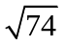、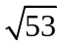、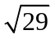。若點P的，，坐標均為正，請選出下列正確的敘述。
(1)P點為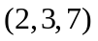 (2) P點至原點的距離為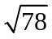 (3) P點在y軸上的投影點坐標為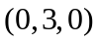
(4) P點在平面上的投影點坐標為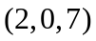 (5) P點在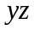平面上的投影點坐標為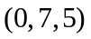
第貳部分：選填題（占60分）
說明：1.第A至J將答案畫記在答案卡之「選擇（填）題答案區」所標示的列號（6-33）。
2.每題完全答對給6分，答錯不倒扣，未完全答對不給分。
3. 答案請化為最簡分數 / 根式
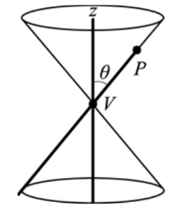
- 右圖為坐標空間中的一直圓錐面，已知頂點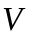為原點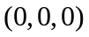，直圓錐面的軸為軸。已知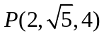在直圓錐面的一條母線上，設通過點的母線與軸的銳夾角為，試求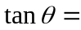。

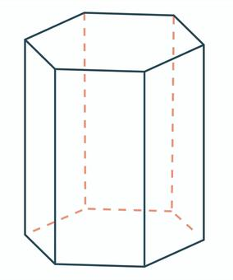
- 如右圖，為一正六角柱，上底、下底皆為正六邊形。已知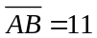，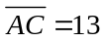，則此正六角柱的體積為。
B
A
C

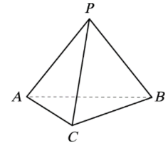
- 如圖是空間中的一個四面體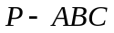，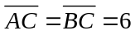，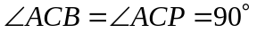，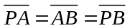。若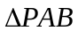和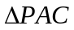所夾的二面角為，則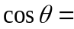。

- 已知空間中一平面E與直圓錐面截出長軸長為8的橢圓，且橢圓上的點與直圓錐面頂點最近距離為5，最遠距離為7，若直圓錐母線與對稱軸的夾角為，則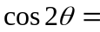。

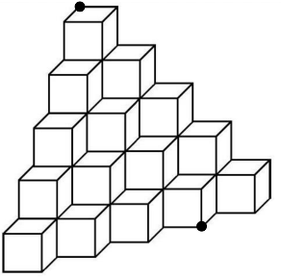
- 用邊長為1公分正立方體磚塊疊成如右之立體圖形，則圖中A、B兩點的距離為公分。
A
B
B

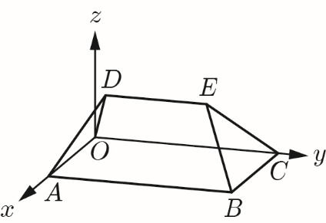
- 如圖，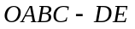是一個對稱的屋頂形狀，和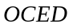是兩個全等的等腰梯形且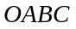為長方形，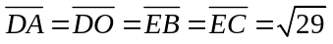，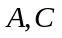分別在正軸、正軸上，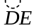與平面平行，若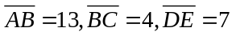，則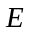點之坐標為。

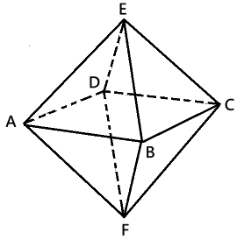
- 右圖為一正八面體的魔術方塊，已知各稜長皆為8，試求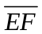之長。

- 若空間中有三點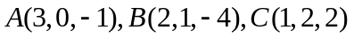，若存在動點滿足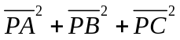為最小，則P點坐標為。

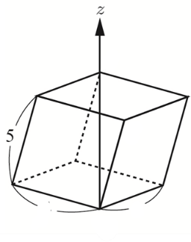
- 如右圖，一長方體的長、寬、高分別為3, 1,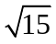，今置頂點於坐標系的原點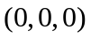，置於軸正向上，則頂點之坐標為。
B
C
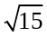

3
1

A

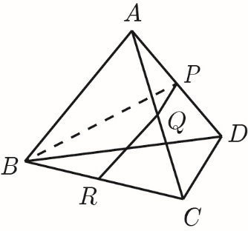
- 如右圖，邊長為4的正四面體，今有一螞蟻由點開始爬行，經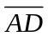上一點，再由爬行到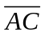上的一點，最後來到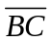邊的中點，則螞蟻所爬行的最短距離為。

第叁部分：混合題（占10分）
說明：1.第 1 題，答對得4分，請將答案畫記在答案卡之所標示的列號（34）。
2.第 2 題，答對得6分，原子筆在標示題號手寫卷內作答。請由左而右橫式書寫， 作答時必須寫出計算過程或理由，否則將酌予扣分，只寫答案不予計分。
西元 1884 年經國際本初子午線大會公定，以通過英國倫敦格林威治皇家天文台的南北向垂直線經線為0度，作為劃分東西二半球的「基準點」。 格林威治以東稱為東半球，以西稱為西半球。
「經線」又稱為「子午線」。計算經度的「基準線」，稱為「本初子午線」，由此線分為東半球與西半球，各有 180 度。往東經過亞洲共有 180 度，稱為「東經」；往西經過美洲也是 180 度，稱為「西經」。
緯度是橫繞地球表面與赤道平行，向南北兩極逐漸縮小的圓圈線，赤道是最長的一條「緯線」。 緯度的劃分以赤道為計算緯度的基準，赤道緯度為0度，以北稱為「北緯」，以南稱為「南緯」。

1. 設A地位於「東經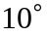，北緯」；B地位於「東經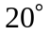，北緯」；C地位於「東經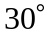，北緯」；D地位於「東經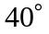，北緯」，其中、兩點在球面上的距離為；、兩點在球面上的距離為；、兩點在球面上的距離為。試選出正確的選項。
(1)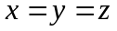 (2)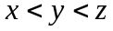 (3)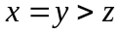 (4) 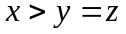 (5) 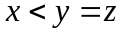

- 在半徑為的地球儀上有相異兩點、都在北緯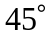上，已知、兩點的球面距離為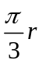，且點在東經上，試求點所在的經線位置。(有兩解)

※ 請於答案卡(卷)上畫(寫)上正確身分資料，若因未劃記書寫身分資料，或因劃記書寫錯誤，統一扣該科總成績5分

國立興大附中 113學年度第2學期 高二第一次期中考數學B試題 命題：吳老師 審題：陳老師
班級：二年______班 座號：______ 姓名：__________________ 試題共4頁+答案卷1張
答案卷
第叁部分：混合題（占10分）
說明：1.第 1 題，答對得4分，請將答案畫記在答案卡之所標示的列號（34）。
2.第 2 題，答對得6分，原子筆在標示題號手寫卷內作答。請由左而右橫式書寫， 作答時必須寫出計算過程或理由，否則將酌予扣分，只寫答案不予計分。
- 在半徑為的地球儀上有相異兩點、都在北緯上，已知、兩點的球面距離為，且點在東經上，試求點所在的經線位置。(有兩解)

國立興大附中 113學年度第2學期 高二第一次期中考數學B試題 命題：吳老師 審題：陳老師
班級：二年______班 座號：______ 姓名：__________________ 試題共4頁+答案卡1張
解答
第壹部分：選擇題（占30分）

一、多選題（占30分）
1. | 2. | 3. | 4, | 5.
15 | 13 | 25 | 234 | 24

第貳部分：選填題（占60分）
A. | B. | C. | D. | E.
F. | G. | H. | I. | J.
 |  | 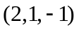 | 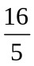 | 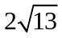

第叁部分：混合題（占10分）
- 4
- Ans: 東經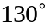或西經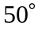

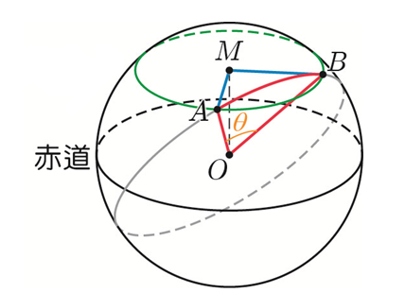
設球心為，北緯的圓心為
設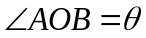
因為、兩點的球面距離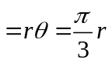，得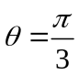 (2分)
又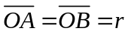，所以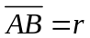 (1分)

在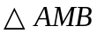中
因為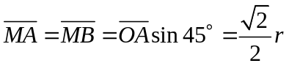
且，可得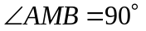(1分)

而點在東經上，所以點所在的經線為東經或西經(各1分)

